组长:魏志航

组员:兰天阳，彭尹垚，张世纪，叶翔昊，谢泽川

总体情况：

一半组员掌握了java的安装和环境的搭建，张世纪因为多种客观原因没有完成任务，叶翔昊还有些许问题将在明天上课时补齐，兰天阳遇到了些报错，但问题不大。

**魏志航**

安装java8并成功运行第一个java程序（Hello.java）。

在这个过程中，我还学习了如何配置环境变量、创建java文件，并在dos中使用cd和运行java文件，过程中并没有遇到报错很顺利。

环境变量：

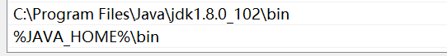



dos:

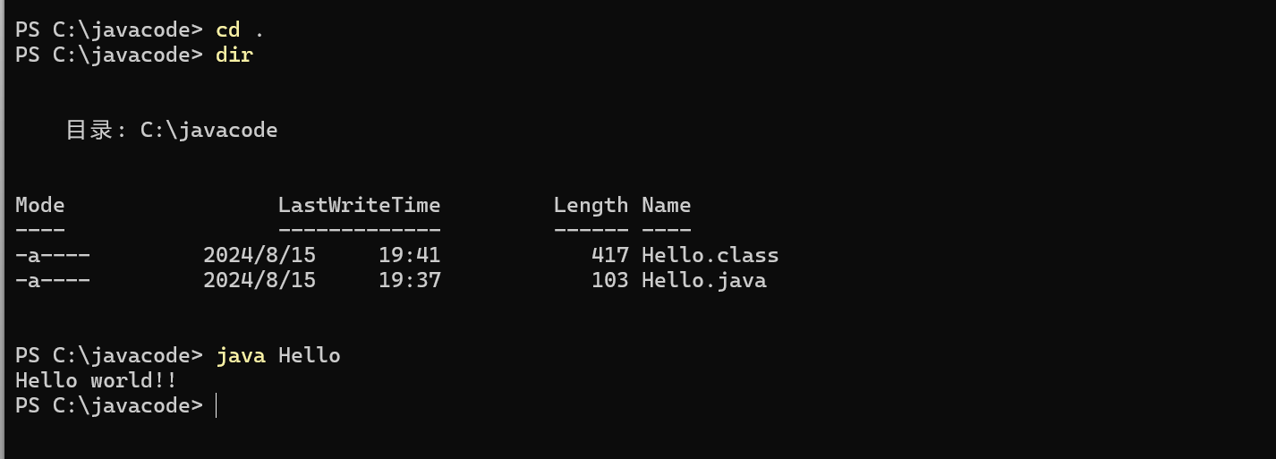

Hello.java:

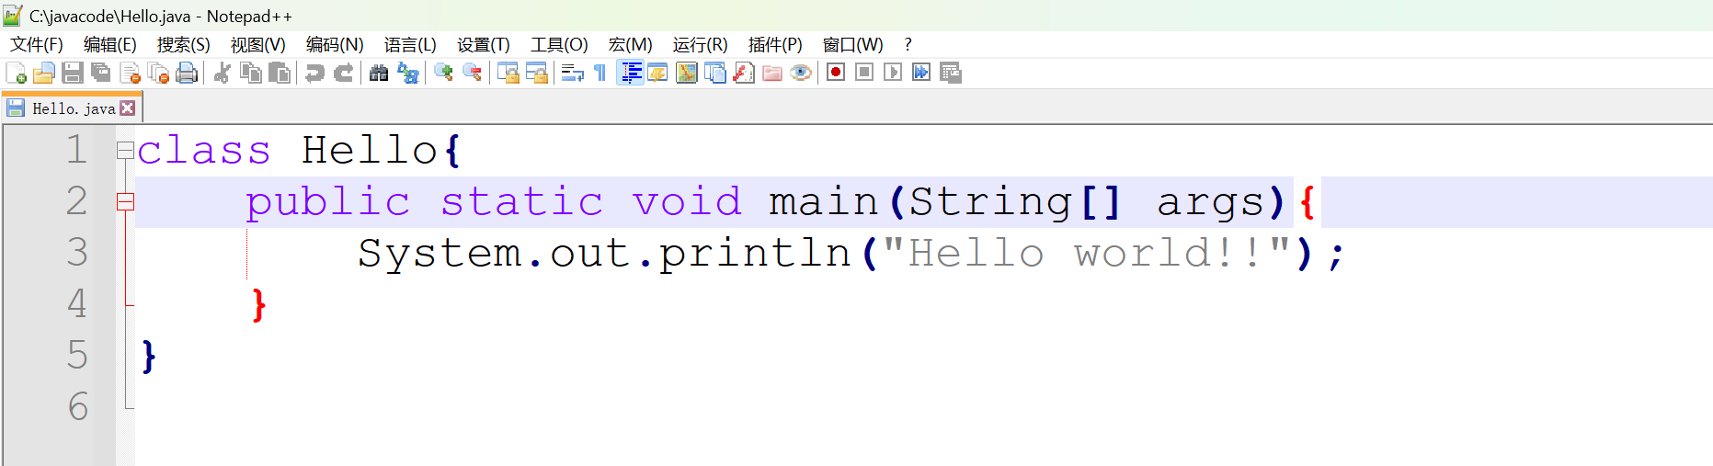

**彭尹垚**

Java环境变量已配置完毕

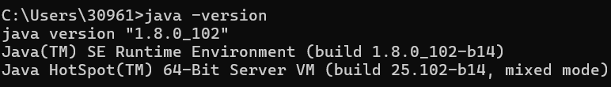

今天我们学习了Java环境的配置，并且学会了如何在cmd中运用cd关键字进行文件夹操作。安装好Notepad后，我试着在上面编写了Java代码，并了解了一些基本的语法规则。在cmd中，我还熟悉了如何使用Javac关键字编译.java文件，并用java关键字运行相应的文件。这些操作让我对Java编程的流程有了更深入的理解。

环境变量配置情况：

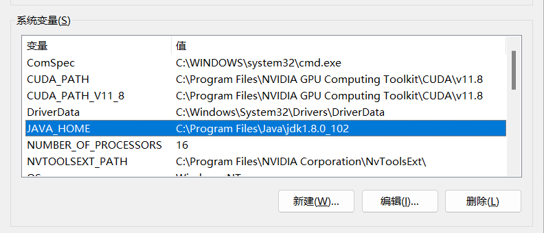

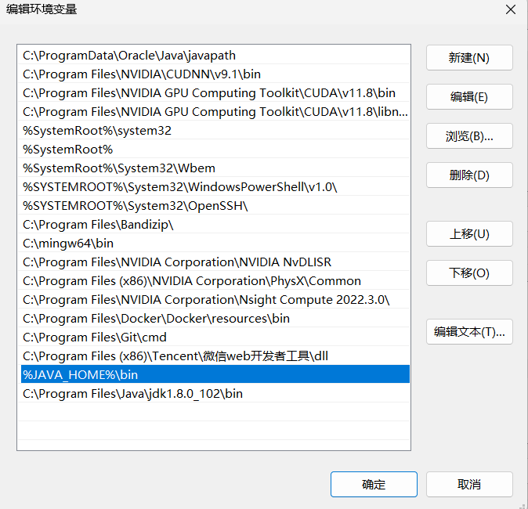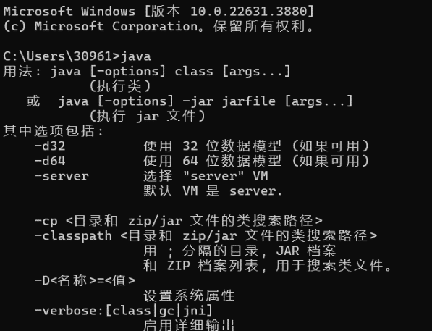

Notepad编写界面

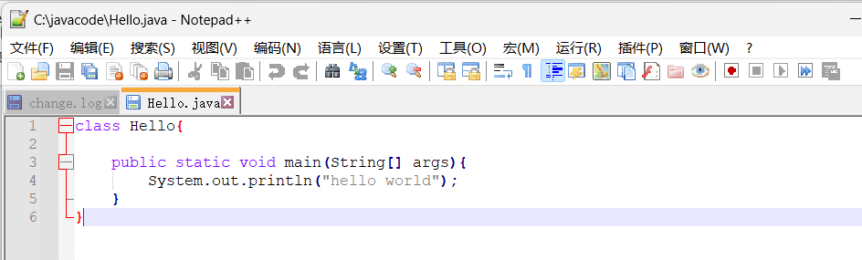

Cmd界面：

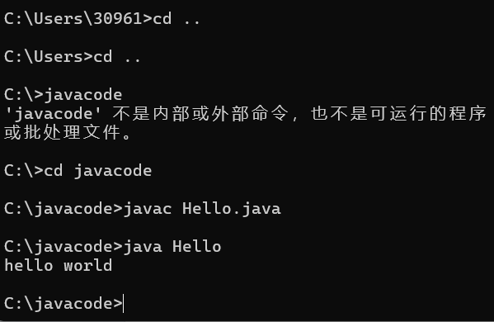

**谢泽川**

### Java学习日志 - 环境搭建与Hello World输出

#### 日期：2024年8月15日

#### 学习内容：

今天的学习主要集中在Java开发环境的搭建和编写第一个Java程序——输出“Hello World”。

#### Java环境搭建

**安装JDK**：首先，我下载并安装了Java Development Kit (JDK)。

**设置环境变量**：为了在命令行中能够方便地使用Java命令，我在系统的环境变量中添加了JDK的路径。具体来说，我设置了JAVA_HOME变量指向JDK的安装目录，并将%JAVA_HOME%\bin添加到Path变量中。

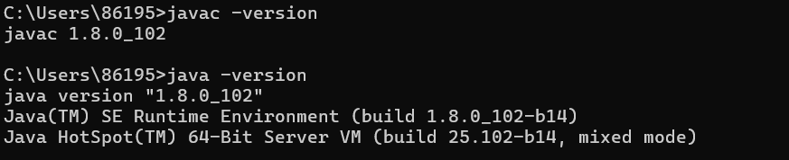

**验证安装**：在命令行中输入java -version，成功显示JDK的版本信息，表示环境搭建完成。

#### Hello World程序

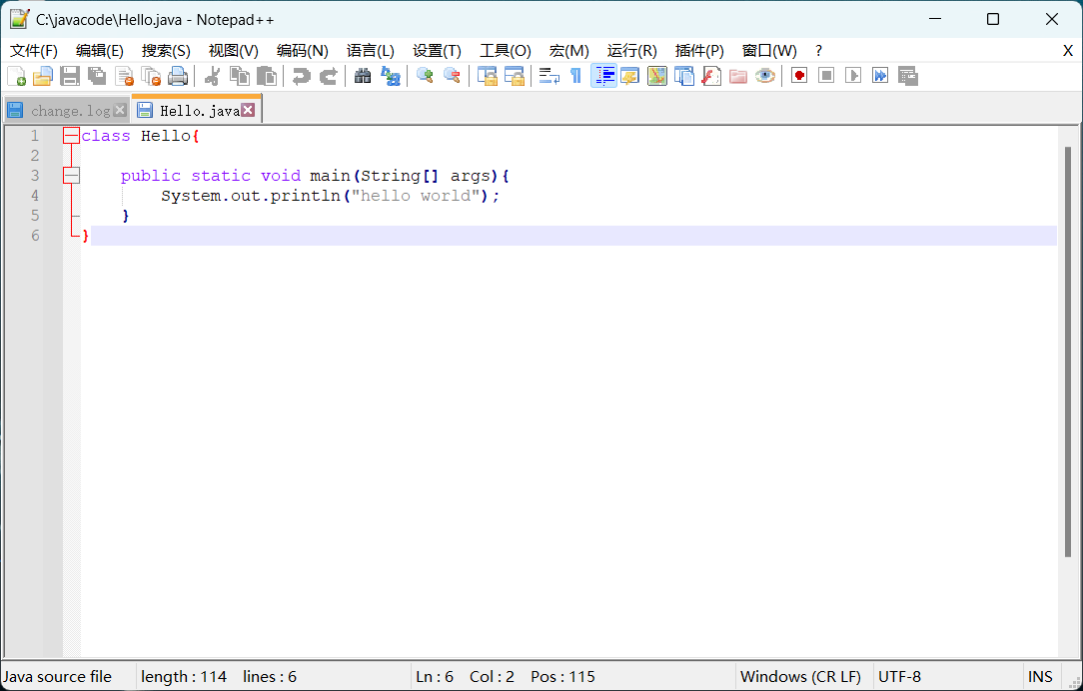

**创建Java文件**：我在文本编辑器中创建了一个名为Hello.java的文件。

**编写代码**：

public class Hello {

public static void main(String[] args) {

System.out.println("Hello, World!");

}

}

**编译和运行**：

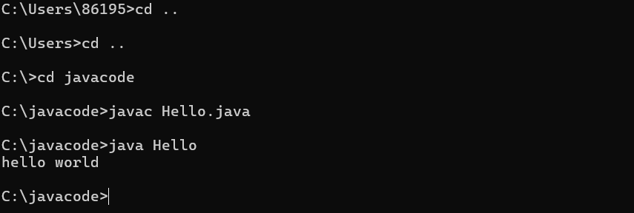

* + 在命令行中使用javac Hello.java命令将Java文件编译成字节码文件Hello.class。
  + 然后使用java Hello命令运行生成的字节码文件，成功在控制台输出“Hello, World!”。

**张世纪**

8.15.2024日志：

听老师讲述实训流程，因网络原因无法打开腾讯会议。

想根据老师指导搭建Java开发环境，但在教室无法下载Java工具包，只能等到回寝室下载，因为没有老师说的视频回放，上课也没有听到，没有完成Java开发环境的搭建。

**叶翔昊**

2024-8-15

注意事项：

1. 上课录屏

2. 上课笔记

3. 每天提交日志-记录学习记录

4. 每日完成功能项目经理统计提交日志

5. 上课不说话，不玩手机，不睡觉

6.软件技术版本保持一致

7.上课内容统一规范

学习任务：

搭建Java开发环境

Java开发工具包（jdk）8

1、再Oracle官网下整安装包

jre(java运行环境)

2、安装jdk开发工具包

3、jdk默认安装在C盘

4、打开dos，执行java指令

错误:如果提示java不是内部或外部命令，也不是可运行的程序

问题:没有配置环境变量

解决办法:配置java环境变量

a、打开高级系统设置-》环境变量-→>设置系统变量

b、打开path环境变量设置Java环境的路径

C：Program Files\Java\jdk1.8.0_211\bin

c、关闭dos界面，重新打开，再加载path系统环境变量

d、再在dos界面执行Java指令，提示帮助信息，成功配置

注释：配置升级

a、配置JAVA_HOME系统环境变量

名称必须大写，JAVAHOME中间加下划线

b、新建环境变量

变量名称:JAVA_HOME

变量值: c: \Program Files\Java\jdk1.8.0_211

注释:变量值不带bin目录

c、把新建的JAVA_HOME环境变量加入到系统环境变量path中，

%JAVA_HOME%\bin

d、关闭dos界面，重新打开，再加载path系统环境变量

5、写一段java的hello world输出

a、在c盘创建一个javacode目录

b、用nodepad++创建一个Hello.java的文件

Hello.java文件知识点:

c、文件的首字母必须大写、后缀名是.java结尾

注释:如果创建完文件后没有显示后缀名，则设置显示后缀c、 使用java代码输出hello world

class Hello(

public static void main(String[] args){

System.out.printin("hello world");

}

)

在安装jdk过程中没有遇到报错问题，比较顺利。

但后续操作因网络问题没有在课堂上跟着老师进度走，又因没有录屏无法在寝室内完成后续操作。明天课堂上补上。

**兰天阳**

2024.8.15

Java环境配置：

1. 根据流程将jdk安装在c盘
2. 配置环境变量
3. 在cmd里执行java指令，未报错，执行java -version，显示如下

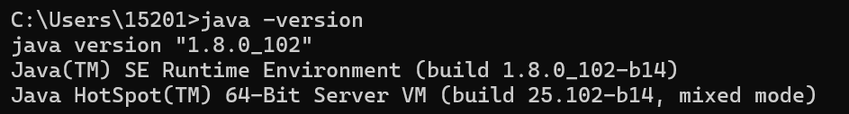

表明已经安装好jdk

编写Hello world程序：

1. 下载notepad++，新建一个Hello.txt文件，编写输出Hello World的程序，保存后将文件名修改为Hello.java

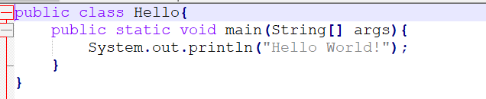

注意这里println 是小写L,不是大写i

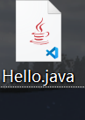

1. 在cmd中cd 到指定位置，这里保存在javacode文件夹，cd C:\javacode
2. 通过javac Hello.java命令将源代码文件编译成对应的字节码文件
3. 在vscode中配置Java相关文件后，打开并运行，运行成功

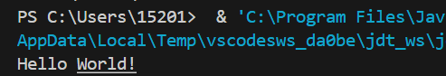

但在cmd中使用java Hello会报如下错误

